黄河水利职业技术学院精神文明建设
简 报
（2016）第1期（总149期）
黄河水利职业技术学院文明办 2016年1月21日
目 录
【动态消息】
我校举行自立自强、诚信感恩教育活动
我校举办社会主义核心价值观大讲堂活动
我校“诚信校园行”短剧大赛圆满落幕
先进典型鼓舞人心 榜样力量激励斗志
安全与幸福携手 文明与美丽同行
【送温暖】
校党委书记许琰看望慰问离退休老同志和困难教职工
我校到“结对帮扶”村开展春节慰问活动
【动态消息】
我校举行自立自强、诚信感恩教育活动
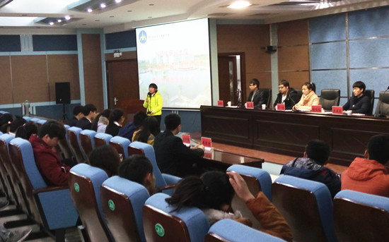
12月20日上午，我校自立自强、诚信感恩教育暨2015年过冬棉衣发放仪式在SY3301室举行。学生处相关负责人、校诚信自强联合会全体成员、创业典型毕业生、受助学生等参加了此次活动。
活动中，我校创业典型毕业生闫治礼分享了他的奋斗历程。他虽家庭经济困难，但自立自强，最终创业成功，并为我校学生提供十余个就业岗位，完美诠释了“三分天注定，七分靠打拼”的道理。他激励经济困难的在校学生要自立自强、诚信感恩。
现场师生一起观看了我校“自强之星”、“道德模范”2013级学生张煜忠在实习单位摄制的励志视频。在短片中，他讲述了自己虽然出身在贫困的甘肃农村，但是自立自强、积极上进，并且在力所能及的范围内帮扶退休老教师的感人事迹。他鼓励学生要学会有效利用大学资源，规划好大学生活，以回报学校及社会。
2015级受助学生代表发言。她对国家和学校所给予家庭经济困难大学生的关心和帮扶表达了感激之情，并立志自立自强，讲求诚信，学会感恩，誓将爱心传递下去。
诚信自强联合会指导教师、学生处副处长霍卫红总结发言。她鼓励受助学生要摆正心态，正视现实，艰苦奋斗，把国家和学校的关怀化作不断努力上进的动力，自立自强，改变命运。她表示，学校将认真贯彻落实国家的资助政策，及时为经济困难学生送去温暖和关怀，助其顺利完成学业。她要求受助学生在校期间要珍惜来之不易的学习机会，锻炼自身能力、提升综合素质，努力成为国家的栋梁之才，回报学校、回报社会。
在温馨的氛围中，申请过冬棉衣的学生有序地上台领取了棉衣。一件件棉衣不仅驱赶走了冬日的严寒，也温暖了莘莘学子的心房。
据悉，我校十分重视学生资助工作，仅2015学年，我校获得国家助学金帮扶学生5348人、国家助学贷款帮扶学生4984人、国家生源地助学贷款帮扶学生1501人、国家励志奖学金奖励帮扶学生677人，通过绿色通道帮扶学生1160人、新生大礼包帮扶学生100人、过冬棉衣发放帮扶学生137人。
此次活动的开展，是我校将诚信感恩等“育人”活动融入到资助工作中的一次有益尝试，也是我校提升资助工作整体水平的具体措施。在以后的资助工作中，我校学生资助管理中心将进一步加大诚信感恩教育工作力度，使学生在接受国家和学校资助的同时，真正成长、成才。

我校举办社会主义核心价值观大讲堂活动
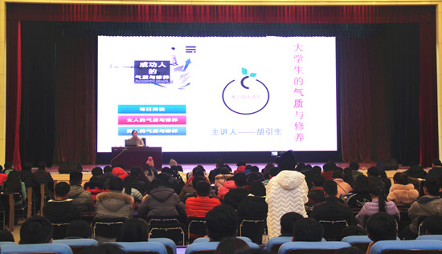
12月23日晚，我校“社会主义核心价值观”大讲堂活动在学生活动中心报告厅举行。思想政治理论教学部教授胡引生以“大学生的素质与修养” 为主题，为现场500余名学生干部做了一场精彩讲座。
讲座中，胡引生教授就素质和修养的涵义、影响等方面展开讲述，通过发生在身边的案例，强调素质与修养蕴含在每一个人的言谈举止中。他引导学生要学会把思想和道德转化为自身的素质和修养，尽自己所能善待他人、热爱社会、积极进取。期间，他与学生们的有效互动将讲座气氛推向了高潮。
本次讲座，使现场学生们领悟到了作为新时期的大学生应在社会主义核心价值观的引领下，加强思想道德修养，努力学习科学文化知识，从自身做起、从身边小事做起，争做社会主义核心价值观的倡导者、实践者。
为积极配合开封市全国文明城市创建，进一步提高大学生思想道德素质，近日，我校师生积极参加在敦复书院举办的开封市道德讲堂系列活动。

我校“诚信校园行”短剧大赛圆满落幕
12月26日上午，由校学生资助管理中心主办、水利工程学院承办的“诚信校园行”短剧大赛决赛在学生活动中心报告厅如期举行。校学生处负责人、水利工程学院党总支书记，及各院系分团委书记、辅导员及学生代表等1000余人现场观看了比赛。
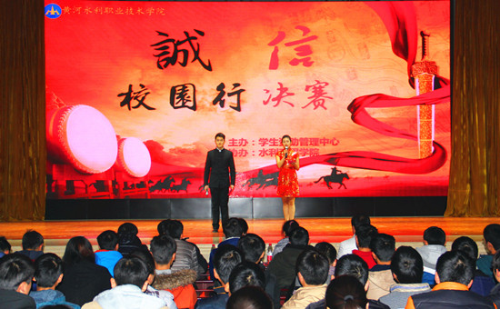
此次“诚信校园行”短剧大赛分初赛、复赛、决赛等三个阶段进行。其中初赛为各院系筛选环节，复赛、决赛为校级评比环节。活动中，各院（系）积极响应、认真筹备，学生们热情参与。经过选拔，全校共有41个剧目参加初赛，24个剧目进入校级复赛，8个剧目挺进决赛。
决赛中，《替跑风波》以诙谐幽默的表演引得众人捧腹不已，《晚礼服的背后》以质朴感人的剧情使得现场观众潸然泪下，《伪装者》凭借夸张的动作、精湛的演技将全场气氛引向高潮。在剧目展演过程中，还穿插了由参赛选手精心准备的才艺展示。苍劲有力的书法、优雅舒缓的钢琴独奏、激情飞扬的歌曲联唱、搞笑的游戏场景再现等，都展示了我校学子横溢的才华、向上的精神风貌，引得现场观众热烈喝彩。
经过两个小时的激烈角逐，水利工程学院选送的《伪装者》和《晚礼服的背后》分获本次比赛的第一、二名，环境与化学工程系选送的《碰碰碰》获得第三名；大赛还评出了16名最佳演员奖。至此，我校历时两个多月的“诚信校园行”短剧大赛圆满落幕。
“诚信校园行”短剧大赛是我校进一步加大诚信感恩教育工作力度的具体措施，也是将诚信感恩等“育人”活动融入资助工作的一次有益尝试。活动的开展，进一步增强了学生的诚信意识和诚信观念，为推进学生资助工作的开展、营造诚信校园氛围发挥了积极作用。

先进典型鼓舞人心 榜样力量激励斗志
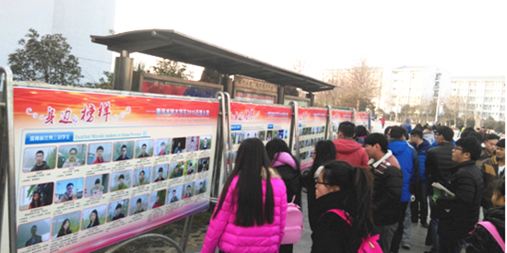
榜样的力量是无穷的。榜样是旗帜，代表着方向；榜样是资源，凝聚着力量。为加强典型选树，培育社会主义核心价值观，历时一个多月，学生处在全校范围内共征集、评选出“学习标兵”、“道德模范”、“诚信之星”、“自强之星”、“技术能手”、“三好学生”、“优秀学生干部”等七大类“身边的榜样——黄河水院大学生2015年度人物”121名。
征集评选活动，积极培育、深入挖掘和宣传表彰了一批学生身边的先进典型，集中展现了当代大学生的精神风貌，充分发挥了先进典型的示范引领作用，激励全校学生见贤思齐、奋发进取，努力实现自我净化、自我完善、自我革新、自我提高，促进学生健康成长、全面发展。

安全与幸福携手 文明与美丽同行
1月8日上午，校党委副书记刘卫锋带领教务处、学生处、保卫处、后勤服务中心等部门负责人和有关人员，就我校安全工作落实情况进行实地检查。
校党委副书记刘卫锋带领相关人员检查了学校超市、食堂、学生宿舍、图书馆、四号实训楼、环境与化学工程系有害物品仓库等重要场所，每到一处都认真查看询问。在检查中，针对发现的学校超市物品乱摆乱放阻碍逃生通道、食堂电线乱拉乱接违规用电、电动车违规充电、学生宿舍使用电褥子等问题和隐患，党委副书记刘卫锋均明确提出整改意见和要求，并责令及时整改。
检查结束后，各相关部门坚决表示立即整改上述安全隐患和问题，加大隐患排查整治力度，从细处入手，把安全隐患消灭在萌芽状态中，为我校打造平安、美丽、文明、和谐校园贡献一份力量。

【送温暧】
校党委书记许琰看望慰问离退休老同志和困难教职工
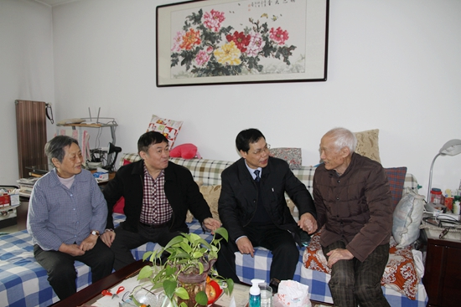
1月19日，在新春佳节即将到来之际，带着全校师生的深情厚谊和浓浓祝福，校党委书记许琰看望慰问离退休老同志和困难教职工。党政办公室、党委组织部、校工会、党委宣传部等部门负责人陪同看望。
许琰书记向离退休老同志及家庭困难教职工致以节日祝福，并送去了慰问品，衷心感谢教职工为学校改革与发展所做出的无私奉献。许书记与他们进行亲切交谈，仔细询问了他们的身体状况和家庭情况，希望大家继续关心、支持学校的建设与发展；勉励困难教职工在学校的关心和帮助下，树立信心、鼓起勇气，积极面对暂时的困难，渡过眼前的难关，早日恢复健康，并衷心祝愿大家身体健康、家庭幸福。同时许书记还叮嘱相关部门负责同志，要采取措施，尽最大力量多关心、照顾离退休老同志和家庭困难教职工，为他们送去党的温暖和学校的关爱，让他们度过一个欢乐详和的春节。
学校历来高度重视对离退休老同志和困难教职工的帮扶和送温暖工作。每逢节日来临之际，看望慰问离退休老同志和困难教职工已成为学校的一项常态化工作。

我校到“结对帮扶”村开展春节慰问活动
为大力弘扬志愿服务理念，积极践行社会主义核心价值观，使困难群众真切感受到社会大家庭的温暖，1月21日下午，我校文明办全体人员到结对帮扶的水稻乡富平社区（孙庄村）开展春节慰问送温暖活动。
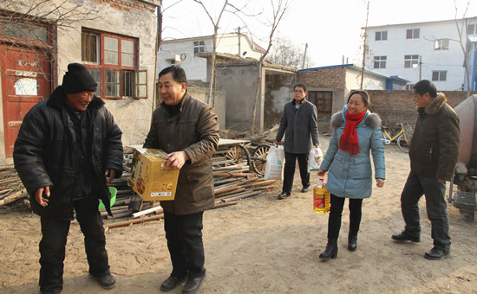
校文明办主任于兆国一行在村支书的陪同下，先后深入社区多户困难家庭，为他们送去了慰问金及面粉、大米、鸡蛋、食用油等春节慰问品，并代表我校向他们表达了新春的祝福。所慰问的或为独居的孤寡老人，或为因有重病患者而致贫致困家庭。活动中，文明办人员每到一户都详细了解他们的经济、身体等状况，并鼓励他们坚定信心，以乐观的心态面对生活上的困难，在党和政府的关爱和帮扶下，早日恢复健康、脱贫致富，奔向幸福生活。
多年来，我校一直坚持开展结对帮扶、慰问生活困难群众等活动。活动的开展，使困难群众感受到了党和政府的关爱，积极贯彻了党的群众路线，密切了党群关系；大力弘扬了“学习雷锋、奉献他人、提升自己”的志愿服务理念和社会主义核心价值观，营造了欢乐喜庆、文明祥和、温馨和谐的节日氛围，充分发挥了我校作为国家文明单位的示范引领作用。
据悉，春节期间，我校相关部门还将以“践行价值观、春节送温暖”为主题，以送温暖、献爱心、美环境、优秩序、促和谐为主要服务内容，组织动员志愿者持续开展形式多样、参与广泛的结对帮扶和志愿服务活动。

报：开封市文明办、新区文明办、院级有关领导
送：全院各部门
编辑：耿 风 审核：姚 芬 签发：于兆国

（共印50份）

